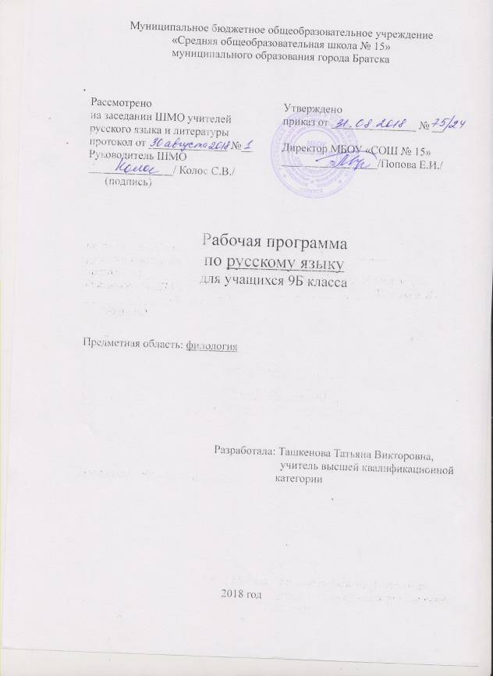

Пояснительная записка.

Рабочая программа по русскому языку составлена на основе федерального компонента государственного образовательного стандарта основного общего образования ( 2004 г. с изменениями на 23.05.2015 г.) и примерной программы основного общего образования по русскому языку.

Курс русского языка в 9 классе направлен на достижение следующих целей:
- Воспитание гражданственности и патриотизма, любви к русскому языку; сознательного отношения к языку как к духовной ценности, средству общения и получения знаний в разных сферах человеческой деятельности.
- Развитие речевой и мыслительной деятельности, коммуникативных умений и навыков, обеспечивающих владение русским литературным языком в разных сферах и ситуациях общения; готовности и способности к речевому взаимодействию и взаимопониманию, потребности в речевом самосовершенствовании.
- Освоение знаний о русском языке, его функционировании в различных сферах и ситуациях общения; обогащение словарного запаса и расширение круга используемых грамматических средств.
- Формирование умений опознавать, анализировать, классифицировать языковые факты, оценивать их с точки зрения нормативности, соответствия сфере и ситуации общения; осуществлять информационный поиск, извлекать и преобразовывать необходимую информацию.
- Применение знаний и умений в жизни.

В соответствии с этими целями задачи обучения русскому языку по данной программе сводятся к следующему:
- Развитие у детей патриотического чувства по отношению к родному языку: любви и интереса к нему, осознание его красоты и эстетической ценности, гордости и уважения к языку как части русской национальной культуры.
- Осознание себя носителем языка, языковой личностью, которая находится в постоянном диалоге (через язык и созданные на нем тексты) с миром и с самим собой.
- Формирование у детей чувства языка.
- Воспитание потребности пользоваться всем языковым богатством (а значит, и познавать его), совершенствовать свою устную и письменную речь, делать ее правильной, точной, богатой.
- Сообщение необходимых знаний и формирование учебно – языковых, речевых, правописных умений и навыков, необходимых для того, чтобы правильно, точно, выразительно говорить, читать и писать на родном языке.

Содержание программы.

Международное значение русского языка
Повторение пройденного в 5-8 классах.

Сложное предложение. Культура речи.

Союзные сложные предложения.
Сложносочиненные предложения.
Сложносочиненные предложения с союзами (соединительными, противительными, разделительными). Запятая между частями сложносочиненного предложения.
Умение интонационно правильно произносить сложносочиненные предложения.

Сложноподчиненные предложения.
Главное и придаточное предложения. Союзы и союзные слова как средство связи придаточного с главным. Указательные слова в главном предложении. Место придаточного предложения по отношению к главному. Запятая между главным и придаточным предложениями. Основные виды придаточных предложений.
Строение сложноподчиненного предложения. Отнесенность придаточного ко всему главному предложению или к какому - либо его члену. Место придаточного предложения по отношению к главному. Средства связи простых предложений в составе сложноподчиненного. Разграничение союзов и союзных слов в СПП. Указательные местоименные слова в главном предложении и их роль в сложноподчиненном предложении.. Знаки препинания в. в сложноподчиненном предложении.
Умение правильно произносить сложноподчиненное предложение в зависимости от порядка их частей.
Основные виды придаточных предложений: определительные, изъяснительные, обстоятельственные (степени и образа действия, времени, места, причины, цели, условные, уступительные и сравнительные).
Умение составлять сложноподчиненное предложение с придаточными разных видов.
Умение заменять сложноподчиненное предложение синонимическими конструкциями – простыми предложениями., которые осложнены обособленными второстепенными членами (определениями, обстоятельствами ). Умение строит сложноподчиненное предложение ь по заданным схемам.

Бессоюзные сложные предложения.
Связь частей бессоюзного сложного предложения посредством интонации (перечисления, противопоставления, пояснения). Знаки препинания в бессоюзном сложном предложении: запятая, точка с запятой, тире, двоеточие. Синонимия бессоюзного сложного предложения с союзными конструкциями.
Умение произносить с правильной интонацией, части которых выражают различные смысловые отношения.

Сложные предложения с различными видами связи.
1. Разновидности сложных предложений с несколькими видами связи (бессоюзие, сочинение, подчинение). Знаки препинания в них.
2. Умение разбирать сложные предложения с указанием их частей и видов связи между ними.

Общие сведения о языке.

Роль языка в жизни общества. Язык как развивающееся явление.
Русский язык – первоэлемент великой русской литературы. Русский литературный язык и его стили.
Русский язык как национальный язык русского народа, государственный язык РФ и язык межнационального общения.

Систематизация изученного по фонетике, лексике, грамматике и правописанию.

Развитие связной речи.

Систематизация сведений о тексте, теме и основной мысли связного высказывания, о средствах связи частей текста, о повествовании, описании, рассуждении, о стилях речи.
Творческий рассказ на заданную тему с использованием разнотипных простых предложений и сложных предложений. Сочинение - рассуждение на общественные, морально – этические, литературно-исторические темы. Выступление с докладом на лингвистические и литературоведческие темы. Совершенствование навыков грамотного письма, умение строить разного типа сложного синтаксического целого.
Обучающие и проверочные диктанты.
Подробное, сжатое, выборочное изложение.
Сочинение - рассуждение о профессиях и выборе будущей своей специальности.
Доклад или реферат.
Рецензирование ученических сочинений.
Сочинение в жанре письма.
Конспект и тезисный план фрагмента.
Литературно - критические статьи.
Оформление деловых бумаг (автобиография, заявление).

Требования к уровню подготовки учащихся

В результате изучения русского языка в основной школе ученик должен знать/понимать
• роль русского языка как национального языка русского народа, государственного языка Российской Федерации и средства межнационального общения;
• смысл понятий: речь устная и письменная; монолог, диалог; сфера и ситуация речевого общения;
• основные признаки разговорной речи, научного, публицистического, официально-делового стилей, языка художественной литературы;
• особенности основных жанров научного, публицистического, официально- делового стилей и разговорной речи;
• признаки текста и его функционально-смысловых типов (повествования, описания, рассуждения);
• основные единицы языка, их признаки;
• основные нормы русского литературного языка (орфоэпические, лексические, грамматические, орфографические, пунктуационные); нормы речевого этикета;
уметь
• различать разговорную речь, научный, публицистический, официально- деловой стили, язык художественной литературы;
• определять тему, основную мысль текста, функционально-смысловой тип и стиль речи; анализировать структуру и языковые особенности текста;
• опознавать языковые единицы, проводить различные виды их анализа;
• объяснять с помощью словаря значение слов с национально-культурным компонентом;
аудирование и чтение
• адекватно понимать информацию устного и письменного сообщения (цель, тему основную и дополнительную, явную и скрытую информацию);
• читать тексты разных стилей и жанров; владеть разными видами чтения (изучающим, ознакомительным, просмотровым);
• извлекать информацию из различных источников, включая средства массовой информации; свободно пользоваться лингвистическими словарями, справочной литературой; говорение и письмо
• воспроизводить текст с заданной степенью свернутости (план, пересказ, изложение, конспект);
• создавать тексты различных стилей и жанров (отзыв, аннотацию, реферат, выступление, письмо, расписку, заявление);
• осуществлять выбор и организацию языковых средств в соответствии с темой, целями, сферой и ситуацией общения;
• владеть различными видами монолога (повествование, описание, рассуждение) и диалога (побуждение к действию, обмен мнениями, установление и регулирование межличностных отношений);
• свободно, правильно излагать свои мысли в устной и письменной форме, соблюдать нормы построения текста (логичность, последовательность, связность, соответствие теме и др.); адекватно выражать свое отношение к фактам и явлениям окружающей действительности, к прочитанному, услышанному, увиденному;
• соблюдать в практике речевого общения основные произносительные, лексические, грамматические нормы современного русского литературного языка;
• соблюдать в практике письма основные правила орфографии и пунктуации;
• соблюдать нормы русского речевого этикета; уместно использовать паралингвистические (внеязыковые) средства общения;
• осуществлять речевой самоконтроль; оценивать свою речь с точки зрения её правильности, находить грамматические и речевые ошибки, недочеты, исправлять их; совершенствовать и редактировать собственные тексты;
использовать приобретенные знания и умения в практической деятельности и повседневной жизни для:
• осознания роли родного языка в развитии интеллектуальных и творческих способностей личности; значения родного языка в жизни человека и общества;
• развития речевой культуры, бережного и сознательного отношения к родному языку, сохранения чистоты русского языка как явления культуры;
• удовлетворения коммуникативных потребностей в учебных, бытовых, социально-культурных ситуациях общения;
• увеличения словарного запаса; расширения круга используемых грамматических средств; развития способности к самооценке на основе наблюдения за собственной речью; • использования родного языка как средства получения знаний по другим учебным предметам и продолжения образования.

Тематическое планирование

№п/п | Наименование разделов и тем | Кол-во часов | Из них
№п/п | Наименование разделов и тем | Кол-во часов | Контро-  льные работы | Практические работы | Развитие речи | Экскурсии
1 | Международное значение русского языка | 1ч
2 | Повторение изученного в 5-8 классах | 7ч | 1ч |  | 2ч
3 | Сложные предложения. Союзное сложное предложение | 3ч |  |  | 1ч
3.1 | Сложносочиненные предложения | 6ч | 1ч |  | 2ч
3.2 | Сложноподчиненное предложение | 23ч | 2ч |  | 5ч
3.3 | Бессоюзное сложное предложение и его особенности | 7ч | 1ч
3.4 | Сложное предложение с разными видами союзной и бессоюзной связи. | 8ч |  |  | 3ч
4 | Общие сведения о языке | 3ч
5 | Итоговое повторение | 8ч | 2ч |  | 2ч
6 | Резерв | 2ч
 | Итого | 68ч | 7ч |  | 15ч

Календарно-тематическое планирование
№ урока | Тема урока | Кол-во часов | Дата | Примечание
1 | Международное значение русского языка | 1 | 05.09
Повторение изученного в 5-8 классах (7 часов)

2 | Фонетика. Графика. Орфография. | 1 | 07.09
3 | Лексика. Фразеология. Орфография. Состав слова | 1 | 12.09
4 РР | Текст. Средства связи текста. | 1 | 14.09
5 | Простое предложение и его грамматическая основа | 1 | 19.09
6 | Предложения с обособленными членами | 1 | 21.09
7 | Обращение, вводные слова и вставные конструкции | 1 | 26.09
8 КР | Контрольная работа по теме «Повторение изученного в 5-8 классах» | 1 | 28.09
Сложные предложения. Союзное сложное предложение (3 часа)
9 | Понятие о сложном предложении. Основные виды сложных предложений. | 1 | 03.10
10 | Общая характеристика союзных сложных предложений. | 1 | 05.10
11 РР | Текст. Сжатие как вид информационной переработки текста. | 1 | 10.10
Сложносочиненные предложения.
12 | Сложносочиненное предложение: строения и средства связи в нем. | 1 | 12.10
13 | Знаки препинания между частями сложносочиненного предложения. | 1 | 17.10
14 | Синтаксические синонимы сложносочиненного предложения, их текстообразующая роль. | 1 | 19.10
15 РР | Рецензия как жанр сочинения. | 1 | 24.10
16 КР | Контрольная работа по теме «Сложносочиненные предложения» | 1 | 26.10
17 РР  2 четверть | Рецензия на литературное произведение, спектакль, кинофильм. | 1 | 07.11
Сложноподчиненное предложение.
18 | Сложноподчиненное предложение и его особенности | 1 | 08.11
19 | Союзы и союзные слова как средство связи придаточного предложения с главным | 1 | 13.11
20 | Строение сложноподчиненного предложения. Указательные слова | 1 | 15.11
21 | Строение сложноподчиненного предложения. Особенности присоединения придаточных предложений к главному. | 1 | 20.11
22 | Разделительные знаки препинания между главным и придаточным предложением. | 1 | 22.11
23 РР | Академическое красноречие и его виды. | 1 | 28.11
24 | Виды придаточных предложений. Придаточные определительные. | 1 | 30.11
25 | Сложноподчиненное предложение с придаточным местоименно-определительным. | 1 | 05.12
26 РР | Академическое красноречие: строение, языковые особенности. | 1 | 07.12
27 | Сложноподчиненные предложения с придаточным изъяснительным. | 1 | 12.12
28 | Особенности употребления сложноподчиненного предложения с придаточным изъяснительным в различных стилях речи. | 1 | 14.12
29 КР | Контрольная работа по теме «Сложноподчиненное предложение» (выполнение тестового задания и комплексный анализ текста) | 1 | 19.12
30 | Сложноподчиненные предложения с придаточным обстоятельственным | 1 | 21.12
31 | Сложноподчиненные предложения с придаточным места и времени | 1 | 26.12
3 четв.32 РР | Сообщение на лингвистическую тему. | 1 | 28.12
33 | Сложноподчиненные предложения с придаточными степени и образа действия, сравнительными. | 1 | 16.01
34 | Сложноподчиненные предложения с придаточными причины и следствия. | 1 | 18.01
35 | Сложноподчиненные предложения с придаточными цели, условия, уступки. | 1 | 23.01
36 РР | Деловые документы: автобиография | 1 | 25.01
37-38 | Сложноподчиненные предложения с несколькими придаточными, знаки препинания в нем. | 2 | 2.31. 01
39 РР | Деловые документы: заявление | 1
40 КР | Контрольная работа по теме «Сложноподчиненное предложение»: выборочное изложение лингвистического текста с элементами сочинения-рассуждения. | 1
 | Бессоюзное сложное предложение и его особенности
41 | Смысловые отношения между частями БСП | 1
42 | Запятая и точка с запятой в БСП | 1
43 | Двоеточие в БСП | 1
44 | Тире в БСП | 1
45 | БСП с отношениями перечисления, противопоставления, пояснения между частями предложения. | 1
46 | Синтаксические синонимы БСП, их текстообразующая роль | 1
47 КР | Контрольная работа по теме «БСП» (диктант с грамматическим зданием) | 1
48 | Сложное предложение с разными видами союзной и бессоюзной связи. | 1
49-50 | Знаки препинания в сложном предложении с разными видами союзной и бессоюзной связи. | 2
51 РР | Конспект. Виды конспектов. | 1
52 | Сложное предложение с разными видами связи: синтаксиеский разбор и пунктуационный анализ. | 1
53 | Комплексный стилистический анализ текста | 1
54-55 РР | Сочинение публицистического характера на общественно важную (экологическую) тему. | 2
 | Общие сведения о языке.
56 | Роль языка в жизни общества | 1
57 | Русский литературный язык и его стили. богатство, красота, выразительность русского языка | 1
58 | Русский язык как национальный язык русого народа. Место русского языка среди славянских языков, среди языков мира. | 1
 | Итоговое повторение
59 | Система изученного по теме «Фонетика» | 1
60 РР | Сочинение публицистического характера на морально-этическую тему. | 1
61 | Систематизация изученного по теме «Лексика» | 1
62 | Морфология. Орфография. Н и нн в прилагательных, причастиях наречиях. Основные случаи дефисного написания. | 1
63 РР | Тезисы статьи на лингвистическую тему. | 1
64 | Систематизация изученного материала по теме «Морфология. Орфография. Слитное и раздельное написание не с разными частями речи. Различие на письме не и ни». | 1
65-66 | Промежуточная аттестация. Итоговая контрольная работа по теме «Повторение и систематизация изученного в 5-9 классах»: выполнение тестовых заданий и комплексный анализ текста. | 2
67-68 | Резервные уроки | 2

